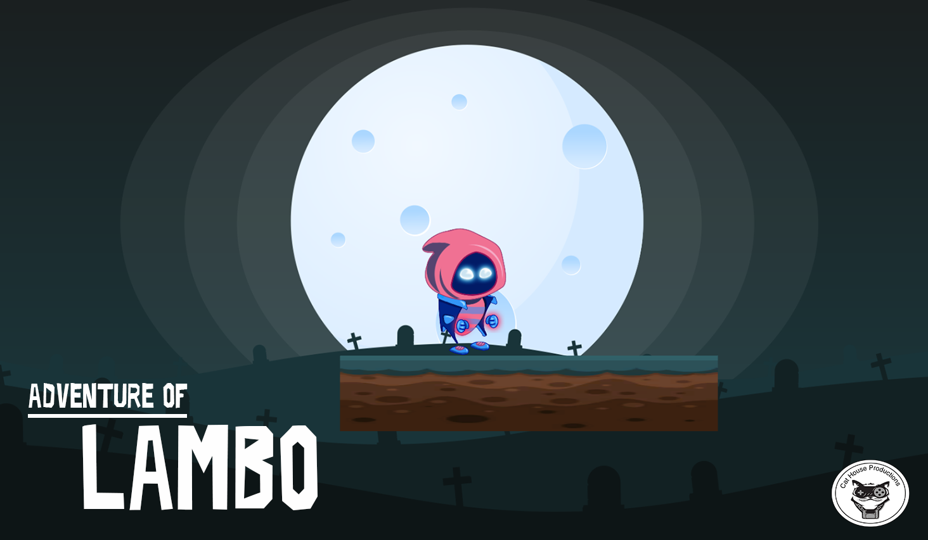

**Adventure of Lambo : Game Platfrom**

**Game Design Documentation**

**Version 1.0**

Team :

1. Ardian Ferdy Firmansyah A11.2017.10363 (Programer)
2. Alif Ananda Wijapena P A11.2017.10351 (Programer)
3. Andin Fairuz Khosyi A11.2017.10370 (Design)
4. Lestari Khoirunnisa A11.2017.10415 (Design)
5. Aditya Rizki Saputra A11.2017.10355 (Artis)

**Program Studi Teknik Informatika**

**Fakultas Ilmu Komputer**

**Universitas Dian Nuswantoro Semarang**

**2019**

Production by :



**GAME OVERVIEW** 4

**Introduction** 4

**Objective of the Game** 4

**Genre** 4

**Features** 4

**Platfrom** 4

**Intended Audience** 4

**Language** 4

**Sound Consideration** 4

**STORY** 4

**Outline** 4

**Cut Scene screens** 5

**Opening Screens** 5

**Ending Screens** 5

**CORE GAME MECHANICS** 5

**Camera** 5

**Single Player** 5

**General Movement** 6

**Control Summary** 6

**Levels** 6

**Spare Lives** 6

**Moving the Character Anti-clockwise (Left)** 6

**Moving the Character Clockwise (Right)** 6

**Jumping** 6

**Scoring** 6

**KLASIFIKASI LEVEL** 7

**CHARACTERS** 7

**Lambo** 7

**Jack** 7

**Sibuto** 8

**Riwul** 8

**Anjul** 8

**Buldak** 9

**Loder** 9

**Locho** 10

**SCREEN FLOW** 11

**ABOUT GAME** 11

**Opening Game** 11

**Playing Game** 12

**Win/Lose** 12

# **GAME OVERVIEW**

## **Introduction**

Dalam Permainan 2D ini, pemain mengandalkan Player yang bernama Lambo yang berpetualangan mencari sahabatanya yang di culik oleh Sibuto, hal itu membuat Lambo terus mencari di level berikutnya hingga menemukan sahabtanya dan menggalahkan Sibuto.

## **Objective of the Game**

Tujuan permainan ini adlah untuk menggunpulkan koin dan selamat dari rintangan di berbagai negri.Untuk memenangkan permainan, pemain harus menyelesaikan beberap level disetiap level nya ada panglima yang harus dikalahkan untuk menemui sahabatnya.

## **Genre**

Adventure Platformer

## **Features**

* 2D game
* Thrid person view
* Single Player
* Dinamis Camera View
* 1920 x 1080 screen
* On Music

## **Platfrom**

Game ini akan menjadi game berbasis Dekstop dalam format .exe.

## **Intended Audience**

Audiens yang dituju dari game ini adalah anak-anak yang berusia minimal 10 tahun.

## **Language**

Game ini menggunakan Bahasa Indonesia.

## **Sound Consideration**

Dalam game ini, kami akan menyertakan suara musik Opening Game, Musik Utama, Bacsound Lose dan efek suara dalam game.

# **STORY**

## **Outline**

Kisah ini becerita tentang Lambo mencari sahabatnya yang dicuri oleh Sibuto. Untuk menemukan sahabtanya Lambo harus melewati rintangan dan mengalahkan panglima di berbagai negri hingga pada di level terakhir Lambo harus melawan Sibuto dengan senjatanya untuk menolong sahabatnya.

## **Cut Scene screens**

## **Opening Screens**

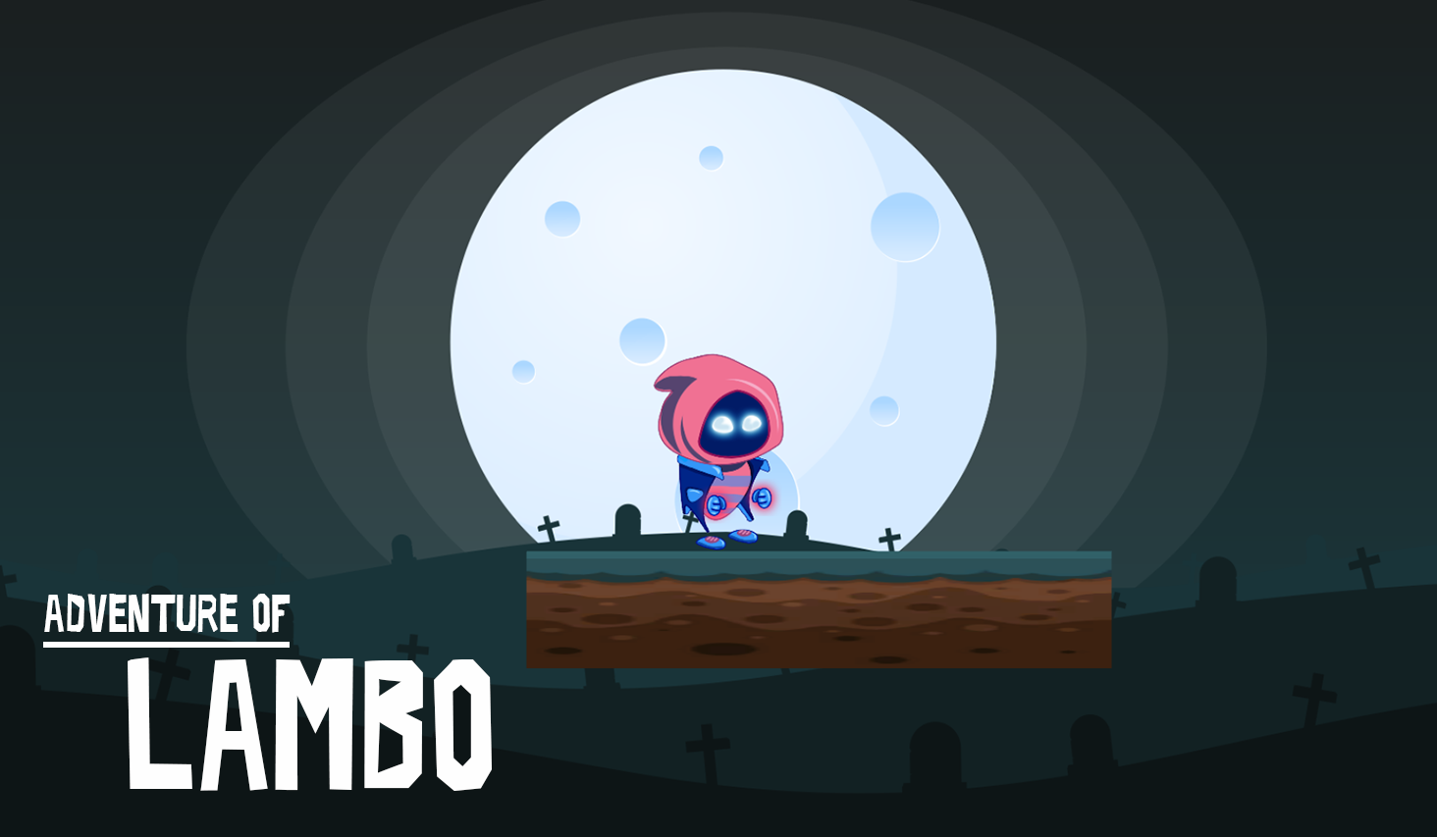

## **Ending Screens**



# **CORE GAME MECHANICS**

## **Camera**

Akan ada Kamera yang selalu terpusat oleh player dimana player bergerak kamera akan selalu mengikuti.

## **Single Player**

Dalam permainan ini, pemain mengontrol karakter utama dan hanya pemain tunggal.

## **General Movement**

Pemain dapat memilih untuk bergerak atau melompat dalam permainan. Jika pemainan tidak menggerakan karakter, karakter akan tetap berada di idle. Untuk bergerak, pemain harus menekan tombol → untuk player bergerak ke Kanan , tombol ← untuk player bergerak ke Kiri , tombol ↑ untuk player melompat dan “Space” untuk menembakan peluru.

## **Control Summary**

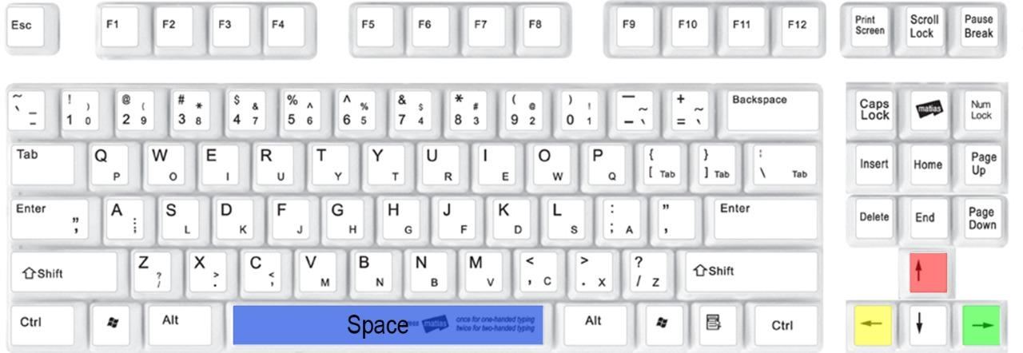

|  |  |
| --- | --- |
|  | **“Space” karakter mengeluarkan tembakan** |
|  | **↑ karakter melompat** |
|  | **→ karakter bergerak ke Kanan** |
|  | **← karakter bergerak ke Kekiri** |

## **Levels**

Karakter memulai aksinya melewati tiap-tiap rintangan, di setiap peningkatan level akan menambahkan enemy rintangan yang menyesuaikan tingkat kesulitan di tiap levelnya, karakter harus mengalahkan penjaga di tiap levelnya untuk menaikan level.

## **Spare Lives**

Karakter memiliki 3 nyawa disetiap levelnya.

## **Moving the Character Anti-clockwise (Left)**

Untuk mengerakan karakter tekan tombol ← karakter akan bergerak kekiri dan melaju kedepan.

## **Moving the Character Clockwise (Right)**

Untuk mengerakan karakter tekan tombol → karakter akan bergerak kekanan dan melaju kedepan.

## **Jumping**

Untuk mengerakan karakter tekan tombol ↑ karakter akan bergerak keatas / melompat.

## **Scoring**

Karakter akan mengambil koin untuk pengumpulan score

# **KLASIFIKASI LEVEL**

|  |  |  |  |
| --- | --- | --- | --- |
| Level | Country | Panglima | Obstacle |
| 1 | Negri Dyofor | Riwul | Duri |
| 2 | Negri Kree | Anjul | Duri,Saw |
| 3 | Negri Mobius | Buldaka | Duri,Saw,Mace |
| 4 | Negri NornH | Loder | Duri,Saw,Mace,Kelelawar |
| 5 | Negri Sakar | Loko | Duri,Saw,Mace,Kelelawar,Anjing |
| 6 | Negri Cron | Sibuto | Duri,Saw,Mace,Kelelawar,Anjing,Loko |

# **CHARACTERS**

## **Lambo**

Karakter utama pada game Adventure of Lambo, ia merupakan anak yang periang dan suka dengan hal-hal yang baru dan juga suka menjelajahi negri baru. Ia memiliki sahabat sejati yaitu jack.



## **Jack**

Karakter sahabat Lambo yang ditangkap oleh Sibuto. Ia merupakan sahabat sejati dari lambo dan juga ia suka menjelajahi negri lain. Ia merupakan anak yang keras kepala yang hingga membuatnya tertangkap oleh Sibuto karena ulahnya



## **Sibuto**

Karakter musuh tingkat atas yang menangkap Jack. Sibuto merupakan pemimpin Negri Cron yang sekarang telah menguasai beberapa negri dan ia juga sedang melanjutkan misinya untuk menguasai seluruh negri.



## **Riwul**

Panglima di level 1, ia merupakan panglima dari negri Cron namun sekarang dia diberikan kuasa oleh Si Buto untuk menguasai Negri Dyofor.



## **Anjul**

Panglima di Level 2, Anjul merupakan kakak dari Riwul dan ia juga di beri kuasa oleh Si Buto untuk menguasai Negri Kree, ia juga sering berkelahi dengan adiknya karena perbedaan pendapat.



## **Buldak**

Panglima di Level 3, buldak merupakan penyihir Negri Mobius namun ia sekarang dikendalikan oleh Si Buto yang mana akhirnya negrinya juga dikuasai oleh Si Buto, sekarang Buldak menjadi seorang yang antagonis.



## **Loder**

Panglima di Level 4, loder adalah seorang penasehat Si Buto, saking setianya terhadap Si Buto ia diangkat menjadi panglima di Negri NornH



## **Locho**

Panglima di Level 5, Locho seorang hantu yang dapat membunuh seseorang dengan kemaunnya sendiri, ia juga merupakan panglima dari Si Buto dan ia sekarang menguasai Negri Sakaar.

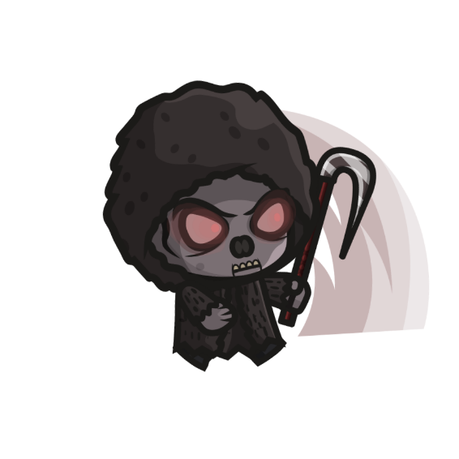

# **SCREEN FLOW**C:\Users\D2K\Desktop\scrn.png

# 

# 

# **ABOUT GAME**

## **Opening Game**

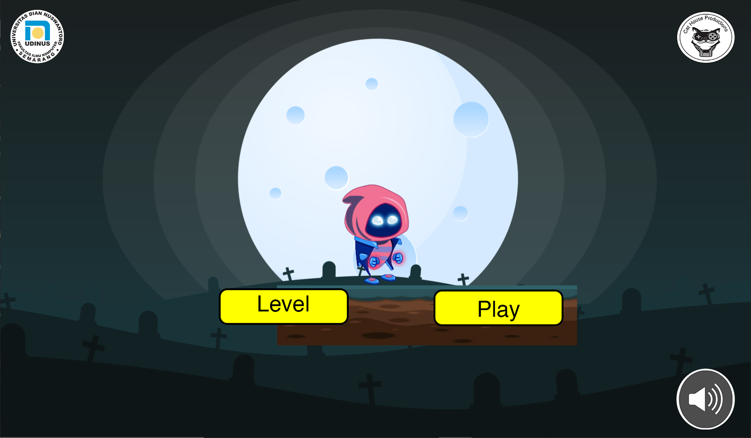

## **Playing Game**



## **Win/Lose**



